SENSOR DE FREQUÊNIA CARDÍACA BASEADO EM FOTOPLETISMOGRAFIA

Erich Abreu Serafim ¹; João Pedro da Silva ¹; Andressa Martins ²; Rodrigo França ²

¹ Aluno(a) do Instituto Mauá de Tecnologia (IMT);
² Professor(a) do Instituto Mauá de Tecnologia (IMT).

(Repositório público: https://github.com/Jujupedro5052005/Sensor_Batimentos_Cardiacos)

Resumo. O artigo deverá conter no máximo 10 páginas utilizando papel A4 com margens de 2 cm na direita, superior e inferior. A margem esquerda deve ser de 3 cm. A letra deverá ser Times New Roman ou Arial 12 e o espaçamento simples, o alinhamento justificado e a tabulação 1,25. O título deverá ser centralizado e escrito em letras maiúsculas em negrito. Abaixo do título devem vir os nomes completos dos autores centralizados e identificados com números, conforme modelo acima. Após um espaço deve ser inserido resumo com, no máximo, 200 palavras em itálico e com o título Resumo em negrito (não itálico) separado do texto por apenas um ponto (essas normas estão redigidas dessa forma).

Introdução

A medição da frequência cardíaca é um importante indicador fisiológico utilizado em aplicações médicas, esportivas e de monitoramento da saúde. Com o avanço de dispositivos portáteis, tornou-se relevante o desenvolvimento de sistemas capazes de realizar essa medição de forma não invasiva, compacta e de baixo custo.
Entre as técnicas utilizadas, a fotopletismografia (PPG, do inglês Photoplethysmography) destaca-se por permitir a detecção de variações no volume sanguíneo através da emissão e recepção de luz em tecidos biológicos. As alterações na absorção da luz durante o ciclo cardíaco geram um sinal periódico que pode ser processado para estimar a frequência cardíaca.
Apesar de sua simplicidade e ampla aplicação em dispositivos vestíveis, sensores baseados em PPG apresentam desafios relacionados à presença de ruídos e interferências, como a movimentação do usuário que causa variações no contato com a pele, tornando necessário o desenvolvimento de técnicas adequadas de aquisição e processamento do sinal.
Neste trabalho, é apresentado o desenvolvimento de um sensor de frequência cardíaca baseado em PPG, envolvendo a aquisição do sinal óptico e o processamento dos dados para identificação dos batimentos cardíacos. O sistema proposto busca avaliar uma solução de baixo custo para monitoramento da frequência cardíaca.
O princípio de medição do método de fotopletismografia é o de que o coração, ao bombear o sangue, provoca flutuações volumétricas de sangue ao longo do sistema circulatório, artérias, veias, capilares etc. (Chowdhury, 2024). Essas flutuações são detectadas utilizando um sensor óptico e por serem originadas do ritmo cardíaco podem ser usadas de forma confiável para estimar a frequência cardíaca do paciente.
As mudanças volumétricas são medidas utilizando um par diodo fotoemissor e fototransistor, que age como receptor, em geral o par é alocado no dedo do paciente conforme a Figura 1.
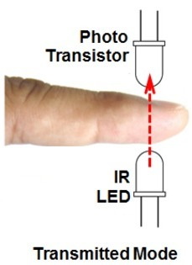
Figura 1 - Configuração de posição do emissor e receptor
Fonte: Analog Devices ([s. d.])
Fundamentalmente, o receptor IR (de infravermelho) funciona como uma fonte de corrente, uma vez que sua base é excitada pela luz IR do emissor fazendo com que o ganho de corrente entre emissor e base do receptor varie de acordo com a intensidade luminosa recebida pelo receptor. A luz IR é escolhida, pois a hemoglobina no sangue absorve a luz no comprimento de onda por volta de 940 nm, fazendo com que o aumento da seção transversal dos vasos sanguíneos diminua a quantidade de luz recebida pelo sensor.

Material e Métodos

Em vista das características observadas na Introdução sobre a natureza do sensor, o objetivo da eletrônica é justamente medir as variações de corrente do receptor. Para tal, propõe-se, inspirado no circuito disponibilizado em Analog Devices ([s. d.]), o diagrama de blocos da Figura 2.
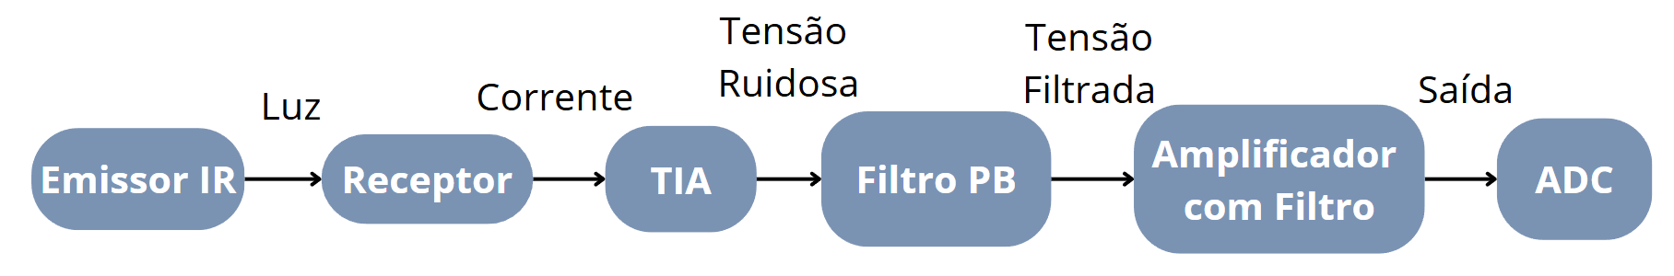
Figura 2 - Diagrama de blocos da manipulação do sinal
Fonte: Autoria própria
Como o microcontrolador mede níveis de tensão através do seu ADC (conversor analógico-digital), é necessário converter a grandeza corrente, para tensão. Para isso, propõe-se o uso de um amplificador de transimpedância (TIA), dimensionado para ter resistência de entrada muito baixa (para não exigir muita corrente do receptor) e resistência de saída muito baixa também (para fornecer corrente para os filtros posteriores sem alterar o valor da tensão, que é a grandeza importante neste caso). Entretanto, em função da natureza do sensor, o sinal medido é influenciado por diversos fatores, como, por exemplo, a iluminação LED que está ligada no 60 Hz da alimentação alternada de casas e prédios. Por isso, utiliza-se um filtro passa-baixas (PB) para excluir ruídos de alta frequência e outras interferências indesejadas. Por fim, um amplificado com filtro fornece o ganho desejado para se aproveitar ao máximo a resolução do ADC do microcontrolador. Esta estrutura foi resultado de um circuito da Analog Devices ([s. d.]), observado na Figura 3.
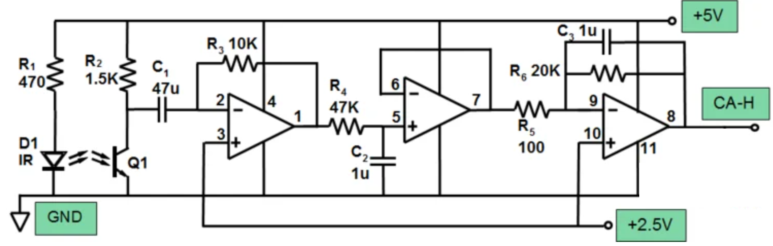
Figura 3 – Circuito analógico para tratamento do sinal
Fonte: Analog Devices ([s. d.])
Nota-se que o LED emissor sempre fica ligado, fazendo com que as variações na base do fototransistor receptor sejam exclusivamente causadas por alguma interferência externa, tal qual os batimentos cardíacos do usuário. Utilizando as fórmulas (I), (II) e (II), respectivamente, dimensionou-se o resistor de limitação de corrente para o LED IR (para um LED de 5 mm, considerou-se uma corrente máxima de 50 mA com tensão máxima de operação de 1,5 V), dimensionou-se as frequências de corte dos filtros e amplificadores (o sinal é acoplado por um capacitor de 47 uF que age como um filtro DC com frequência de corte em 0,34 Hz; para o PB, de 3,39 Hz; e para o amplificador final, de 7,69 Hz), dimensionou-se os ganhos (para o TIA, ganho de 10 kΩ; para o PB, ganho praticamente unitário; para o amplificador final, de 200 V/V). Com estes valores, é possível filtrar o sinal de ruídos indesejados, sem distorcê-lo muito e mantendo a integridade da forma do sinal que é necessária para se calcular os batimentos cardíacos.
$$\begin{aligned}I_{F}=\frac{V_{P}-V_{F}}{R_{1}}\#\left(I\right)\end{aligned}$$
$$\begin{aligned}F_{cl}=\frac{1}{2π∙R_{4}∙C_{2}}\#\left(II\right)\end{aligned}$$
$$\begin{aligned}A_{v}=-\frac{R_{6}}{R_{5}}\#\left(III\right)\end{aligned}$$
Com base no circuito montado anteriormente, o esquemático final foi montado no software online EasyEDA, e é mostrado na Figura 4, sendo adaptado para incluir o microcontrolador e os elementos de acionamento (como o vibracall e o buzzer), além do display OLED.
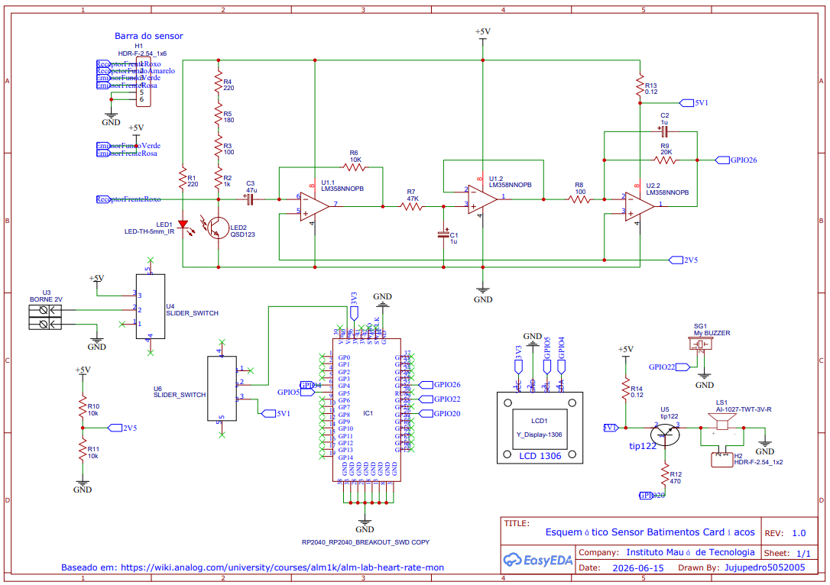
Figura 4 – Circuito analógico para tratamento do sinal
Fonte: Autoria própria
Para se obter o sinal de referência de 2,5 V para as entradas não-inversoras dos OPAMPs, foi utilizado um divisor resistivo (de R10 com R11), uma vez que a corrente de entrada dos OPAMPs é praticamente nula, fazendo com que o divisor mantenha de forma estável o valor de tensão requerido. Foi adicionada duas chaves SWITCH, uma diretamente nos bornes de alimentação +5V e outra no pino de VBUS do microcontrolador, permitindo que este fosse reprogramado e fosse feito o monitoramento pela porta SERIAL, mesmo com o resto da placa ligada (é indicação do datasheet que VBUS sirva ou para alimentar o regulador de tensão da placa com +5V, ou, se o cabo micro USB estiver conectado, alimentar alguma parte do circuito com +5V que vem diretamente do cabo). O buzzer foi conectado diretamente na saída digital do microcontrolador, mas o motor de vibracall, por consumir uma corrente maior do que o recomendado para uma porta do microcontrolador, foi chaveado com um TIP122 (transistor na configuração darlignton).
Para realizar as tarefas de processamento digital, de leitura analógica e de comandos digitais, foi escolhida placa Raspberry Pi Pico, equipada com o microcontrolador RP2040, que é um Dual-core ARM Cortex-M0+ rodando a até 133 MHz e com ADC com resolução de 12 bits, e foi utilizada a comunicação SPI com o OLED e UART SERIAL para debugging. Ademais, segue a lista final de componentes: switch slider de 2 posições (x2), borne de 2 vias (x1, conectados em fonte de alimentação externa de +5V), receptor e emissor IR de 5 mm, display OLED 0,96” ssd1306 (x1), motor vibracall 1027 (x1), buzzer ativo (x1), transistor TIP122 (x1), amplificador LM358 (x2), conectores macho-fêmea dupont, resistores nos valores de 100Ω (x2), 180Ω (x1), 220Ω (x2), 470Ω (x1), 1kΩ (x1), 10kΩ (x3), 20kΩ (x1), 47kΩ (x1) e 0,12kΩ (x2, usados para “jumpear” as trilhas), e capacitores eletrolíticos nos valores 1uF (x2) e 47uF (x1). Os valores destes resistores e capacitores foram ajustados e testados empiricamente até que se obteve sinais limpos no osciloscópio durante o período de prototipagem, como mostrado na Figura 5.
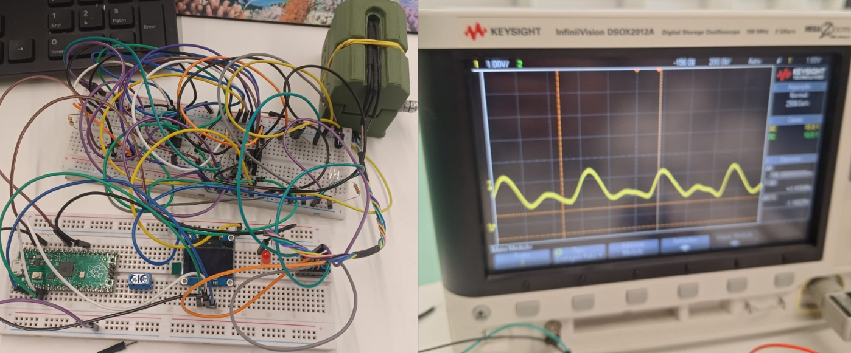
Figura 5 – Protótipo inicial analisado com osciloscópio
Fonte: Autoria própria
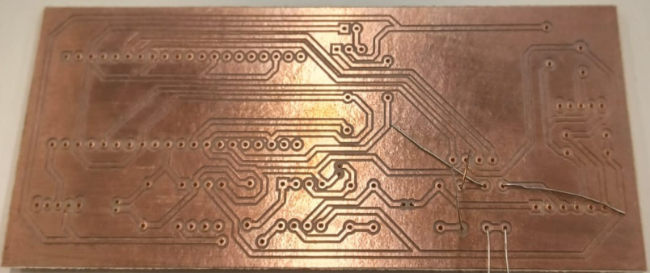
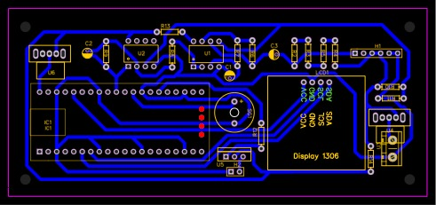
A partir do esquemático apresentado na Figura 4, no próprio EasyEDA, a placa de circuito impresso (PCI) foi roteada manualmente em apenas uma camada e impressa no fenolite na máquina CNC do W400, utilizando apenas componentes through hole, como mostra a Figura 6.
Figura 6 – PCI feita no EasyEDA, na esquerda, e ela após sair da CNC, na direita
Fonte: Autoria própria
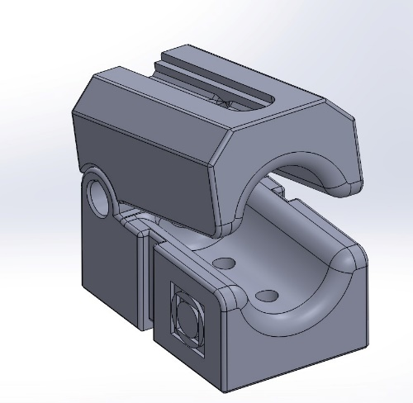
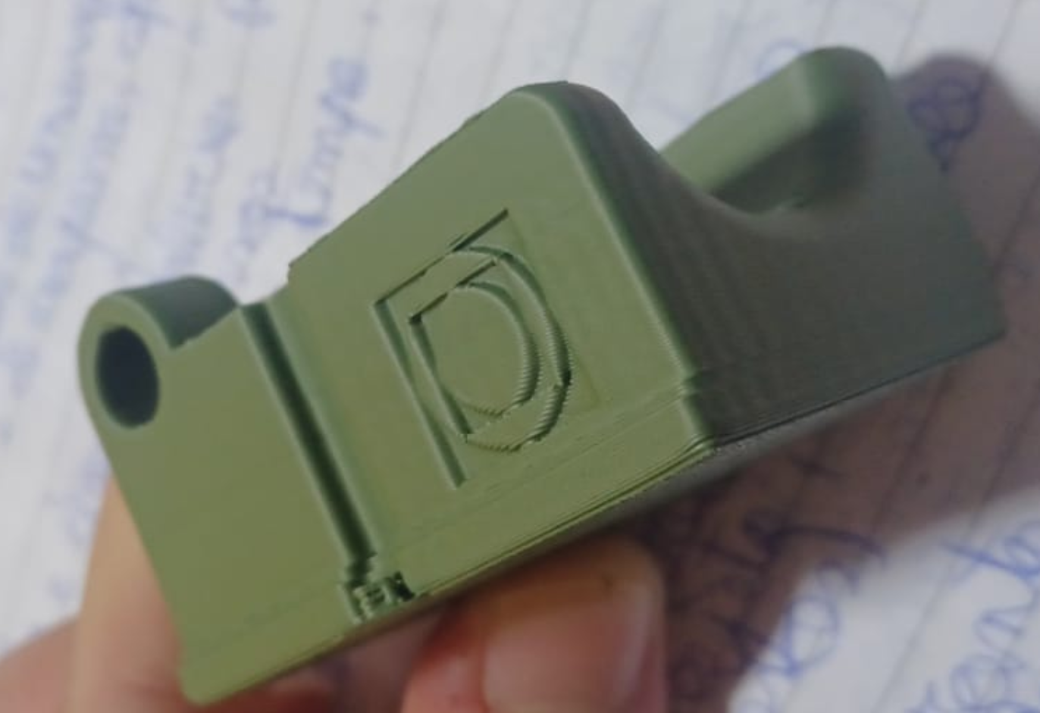
Junto da eletrônica, foi desenvolvida uma peça mecânica para oferecer suporte ao posicionamento do emissor e do receptor, de forma a manter os LEDs próximos e entre o dedo do usuário, aplicando uma leve pressão. Mostrado na Figura 7, este suporte foi desenvolvido no Solidworks e impresso com o polímero PLA (Ácido Polilático) na impressora 3D modelo Sovol SV07. Ademais, o suporte conta com um elástico externo que garante a pressão aplicada no dedo do usuário; este foi dividido em duas peças, sendo que ambas são unidas por uma dobradiça feita com um parafuso M4, uma porca Parlock e uma camisa de sugador de solda, com o intuito de diminuir o atrito entre as peças sem o uso de um rolamento.
Figura 7 – Na esquerda, projeto no Solidworks e, na direita, parte de baixo impressa em 3D
Fonte: Autoria própria
Uma vez que a eletrônica e o projeto mecânico estavam finalizados, o código de programação do microcontrolador foi desenvolvido com o objetivo de ler e tratar o sinal para medir o batimento cardíaco e controlar os atuadores correspondentes. Na Figura 8, é apresentada a entrada ADC sem qualquer tipo de filtro digital, sendo caracterizada por mudanças de comportamento, que podem ser provenientes de diversos fatores, como a entrada de luz externa na base do fototransistor ou a forma como o dedo é colocado no par emissor-receptor. A aquisição do sinal ocorre no call-back da função sample_timer_callback(), que ocorre a cada 10 ms, equivalente a 100 Hz (um valor de frequência de amostragem mais do que suficiente, segundo Nyquist, para observar o fenômeno de batimento cardíaco humano, que, em geral, ocorre entre 30 e 200 BPM, o que seria equivalente a um intervalo de 0,5 Hz a 3,3 Hz).
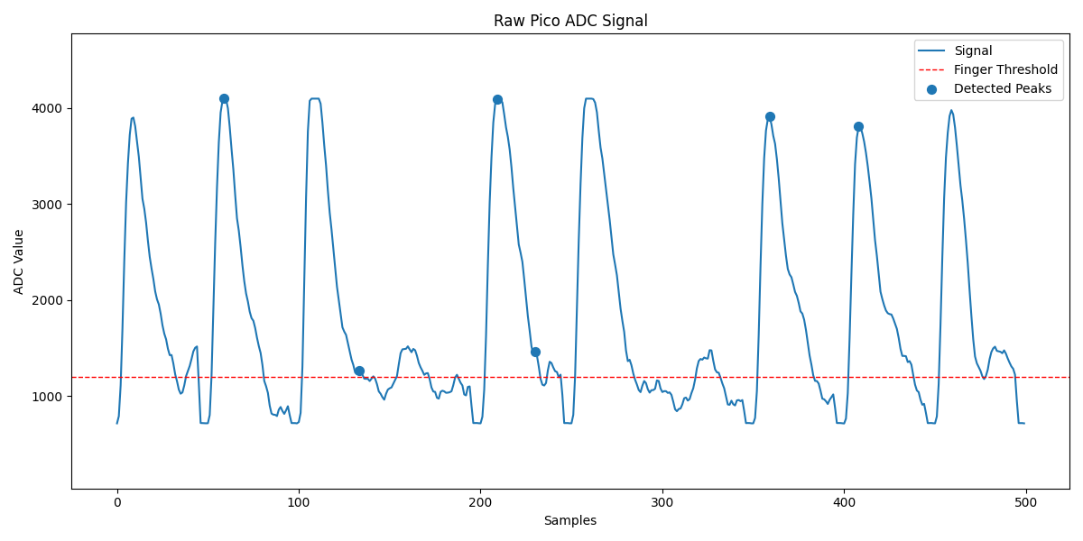
Figura 8 – Sinal ruidoso na entrada do ADC do microconttrolador
Fonte: Autoria própria
Em vista destes ruídos foi proposta uma estratégia da utilização dois filtros de média móvel, que serão explicados a seguir, obtendo uma curva filtrada, mostrada na Figura 9. O objetivo da implementação de dois filtros digitais é que um deles é aplicado na leitura bruta, suavizando seu comportamento, e o outro é aplicado para auxiliar no cálculo do BPM. Este sinal filtrado, por ser, pouco ruidoso e ter forma de onda bem definida, com distinção clara da sístole e diástole, foi utilizado como base para estruturar um algoritmo específico para a forma geral da onda oriunda do ritmo cardíaco.
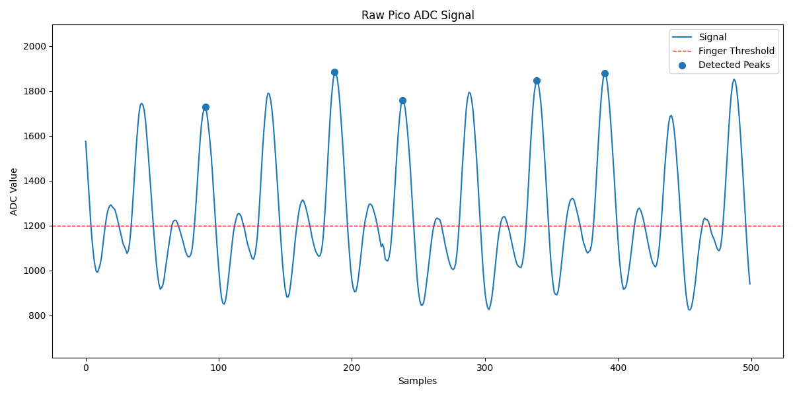
Figura 9 – Sinal filtrado para cálculo do BPM
Fonte: Autoria própria
A Figura 8 e a Figura 9 foram geradas a partir de um código de debugging escrito em python chamado de python_plotter.py e utilizando as bibliotecas pyserial para comunicação SERIAL entre o computador e o microcontrolador, numpy para realizar os cálculos com arrays das séries temporais e matplotlib para fazer a exibição em tempo real. Este código agilizou o processo de ajuste dos parâmetros dos filtros e do algoritmo de detecção de pontos de máximo da sístole.
O código escrito no microcontrolador é responsável por três etapas principais: identificar os pontos de pico de contração isovolumétrica, que marca o início da sístole, a partir do sinal lido na entrada analógica (rejeitando, por exemplo, picos de diástole); calcular os batimentos por minuto a partir dos picos identificados; acionar atuadores que fazem a interface com o usuário, como o buzzer para indicar a ocorrência de pico no sinal, um motor de vibracall para fazer uma sessão de respiração com o objetivo de baixar a frequência cardíaca caso esta passe de um valor determinado (em testes, usou-se 90 bpm), além de um display OLED que indica a presença ou ausência do dedo no sensor, bem como os batimentos por minuto medidos. O fluxograma ilustrativo de toda esta lógica é apresentado na Figura 10 e é mais bem explicado nos parágrafos a seguir.
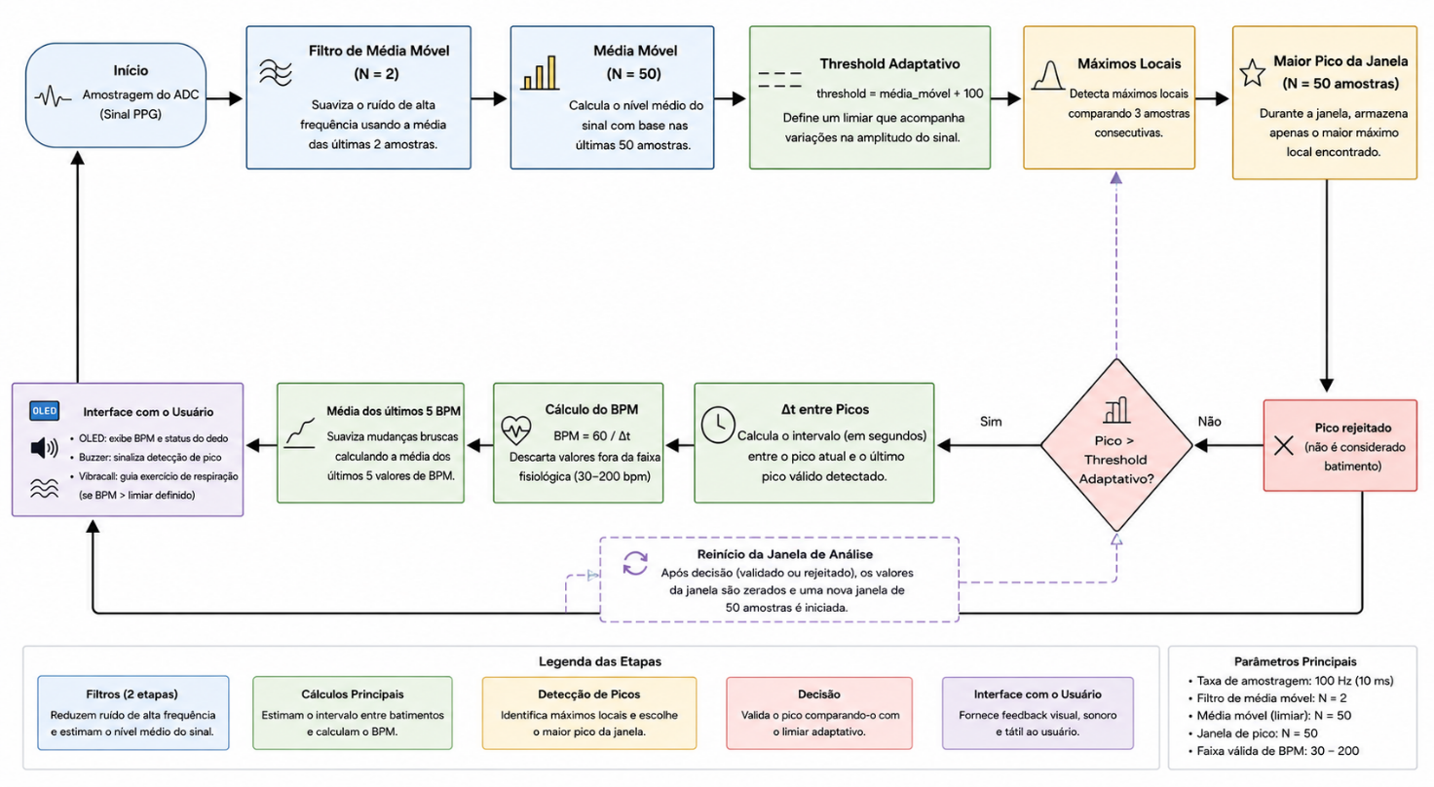
Figura 10 – Fluxograma da lógica de programação
Fonte: Autoria própria (com ChatGPT)

O algoritmo inicia realizando uma média aritmética entre as últimas n amostras lidas, durante o desenvolvimento inicial, onde a eletrônica ainda não estava suficientemente estável foram utilizados 25 amostras para se obter uma onda estável, ao final do projeto com a PCB o algoritmo utiliza apenas duas amostras. O valor dessa é então utilizado para calcular uma média móvel do sinal, sendo utilizado as últimas 50 amostras, que tem como ideia principal agir tanto como limiar para distinção entre o pico de sístole e diástole a fim de evitar erro no cálculo da frequência cardíaca, quanto de acompanhar variações na amplitude do sinal, pois como mostrado nas figuras 3 e 4, a amplitude máxima e mínima do sinal pode varia de forma não previsível, o que faz com que um valor estático para a lógica de diferenciação entre picos de sístole e diástole não fosse suficiente.
Dado o limiar móvel e o sinal tratado, inicia-se uma janela de análise no tempo que dura 50 amostras. Todo máximo local é computado e somente o maior, dentro da janela atual, permanece salvo, ao final da janela caso o maior pico detectado seja maior do que o limiar móvel, o tempo atual é salvo e comparado com o tempo do último pico válido detectado para calcular o bpm, o bpm passa então por outro filtro móvel com a finalidade de suavizar mudanças bruscas e os valores utilizados nas comparações da janela são zerados para a próxima análise.
Quando um pico válido é detectado a pico aciona um buzzer para sinalizar a leitura bem-sucedida. Além disso uma tela OLED é usada em conjunto com o pico para exibir tanto o bpm atual quanto se o dedo do paciente foi detectado. Junto disso, caso a frequência cardíaca ultrapasse um valor pré-determinado o sistema aciona um vibracall com a proposta de guiar o usuário em um exercício de respiração com o objetivo de reduzir o ritmo cardíaco, a ideação é de que enquanto o vibracall está acionado o usuário deve inspirar e quando desligar o usuário deve expirar, o processo é repetido até que a frequência lida fique menor que o valor determinado.

FALAR DA CONSTRUÇÂO MECANICA E PCB E MUDANÇAS NA LÓGICA

Além do comportamento mostrado, ao se inserir o dedo o adc da pico sempre sofre saturação por um intervalo de tempo, como mostra a figura 6, até que o circuito se estabiliza e passa fornecer uma onda similar à mostradas anteriormente
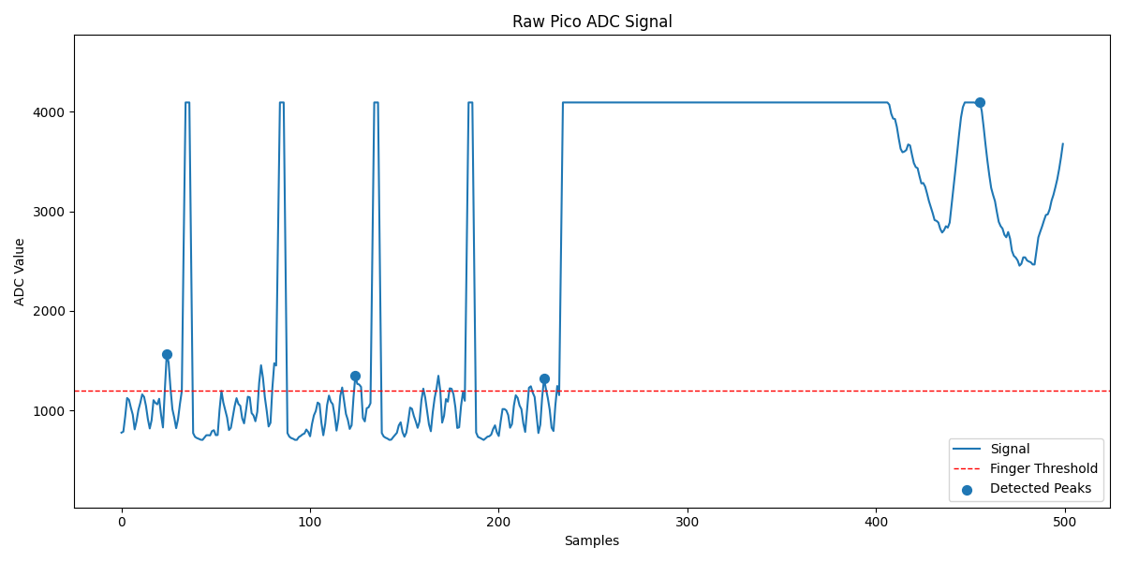
Figura 6 - Sinal com inserção do dedo

(1 espaço, remover esse texto)

Resultados e Discussão
(1 espaço, remover esse texto)
O projeto final, conta com o hardware extremamente robusto e pouco ruidoso, gerando e transmitindo o sinal do par emissor e receptor de forma confiável até o pico e dado que o sensor mede a frequência de picos e não o valor real deles, o sensor não depende de nenhum tipo de calibração. O software, apesar de detectar picos de forma confiável apresenta comportamento errático no cálculo efetivo do bpm, esse comportamento foi percebido ao passar o código de python para C no pico mesmo mantendo a lógica. A única diferença notável entre as implementações é o uso de interrupção com call-back de 10ms no código passado para pico, ou seja, na pico os dados só são processados a cada 10ms, enquanto no código em python eles são processados continuamente. Como efeito final a contagem de bpms tem desvio padrão elevado, podendo ir de 110bpm para 80bpm em um caso em que, comparando com um sensor comercial, a frequência cardíaca real é de cerca de 90bpm.
A maior dificuldade no desenvolvimento do sensor, entretanto é a compensação pelas variações anatômicas de cada indivíduo, tanto na parte mecânica quanto no desenvolvimento do firmware. O algoritmo conta com diversos limiares que moldam e barram ou permitem o andar do software a depender dos valores lidos pela pico, por exemplo, para a detecção de dedo é considerado um intervalo de valores em que o sinal da pico deve estar, para que seja considerado a presença de um dedo no sensor, entretanto testando o sensor com cerca de 6 pessoas distintas notou-se que não só que o sinal gerado por cada indivíduo apresenta intervalos de máximo e mínimo diferentes , como comportamentos diferentes de onda, o que não foi possível considerar no protótipo aqui apresentado, como consequência o ajuste finos de parâmetros só poderia ser uma solução real para esse problema para uma pessoa específica.
Uma possível solução encontrada seria a de tornar todos os limiares e parâmetros de análise parâmetros dinâmicos, constantemente atualizados conforme a leitura assim como foi adotado para limiar móvel que diferencia um pico de sístole com um pico de diástole, o que poderia sobrecarregar o processamento do microcontrolador.

FALAR DA CONSTRUÇÂO MECANICA E PCB

Percebeu-se que o mecanismo de dobradiça utilizado no suporte de impressão 3D não foi adequado para este caso, uma vez que a abertura do suporte foi projetada para um tamanho específico de dedo, com diâmetro de 11 mm; assim, dedos maiores são muito pressionados contra os LEDs, e dedos menores praticamente não encosta no LED superior, fazendo com que, em ambos os casos a medição seja prejudicada. Em uma futura revisão do projeto, este sistema poderia ser revisado para melhor acomodar diferentes tamanhos de dedo (para esta primeira versão, optou-se por uma abertura maior, pois a condição de um dedo distante do sensor é menos crítica do que a de maior pressão nos dedos). Aparelhos profissionais têm uma articulação conjunta da dobradiça, permitindo o mordente transladar e rotacionar, ao invés de apenas rotacionar, como foi o proposto neste trabalho.

(1 espaço, remover esse texto)

Conclusões
(1 espaço, remover esse texto)
Com o exposto acima, conclui-se que apesar do tratamento confiável do sinal em um nível conceitual, a construção desse sensor de forma confiável e aplicável para um público amplo é de extrema dificuldade em grande parte por conta da presença de alta variabilidade de diversos fatores, variabilidade essa oriunda da natureza humana.
(1 espaço, remover esse texto)

Referências Bibliográficas
(1 espaço, remover esse texto)
ANALOG DEVICES. ALM-Lab: Heart Rate Monitor. [S. l.]: Analog Devices, [s. d.]. Disponível em: https://wiki.analog.com/university/courses/alm1k/alm-lab-heart-rate-mon. Acesso em: 23 jun. 2026.
CHOWDHURY, Aditta; DAS, Diba; ELDALY, Abdelrahman B. M.; CHEUNG, Ray C. C.; CHOWDHURY, Mehdi Hasan. Photoplethysmogram-based heart rate and blood pressure estimation with hypertension classification. IPEM-Translation, v. 9, p. 100024, 2024. DOI: https://doi.org/10.1016/j.ipemt.2024.100024.

